Presseinformation  September 2021 |  | Ansprechpartner für die Redaktion:  Schüco International KG  Ulrike Krüger  Karolinenstr. 1–15  33609 Bielefeld  Tel.: +49 (0)521 783-803  Fax: +49 (0)521 783-950803  Mail: PR@schueco.com  www.schueco.de/presse  www.schueco.com/press

Einfamilienhaus in Paderborn

Viel Licht und Freiraum

Bielefeld. Kontraste von offenen und geschlossenen Flächen, von glatten hellen und strukturierten dunklen Materialien setzte der Architekt eines Einfamilienhauses im Landkreis Paderborn konsequent in ein Objekt von bemerkenswerter Transparenz um. Großflächig verglaste und hoch wärmegedämmte Kunststoff-Fenster- und -Schiebetürsysteme von Schüco ermöglichten eine einheitliche Fassadenoptik, individuelle Funktionalität sowie nachhaltig hohen Schutz vor Zugluft, Kälte, Nässe und Lärm.

Das keilförmige Baugrundstück in Hanglage bot eine besondere topographische Situation. Ziel des Entwurfs von Adomako Architekten, Paderborn, war die Entwicklung eines Wohngebäudes mit zwei Vollgeschossen, das sich harmonisch in die Landschaft einfügt und gleichzeitig unter Berücksichtigung der örtlichen Bauvorschriften einen markanten, zugleich unaufdringlichen gestalterischen Akzent in der Umgebung setzt. Unter diesen planerischen Rahmenbedingungen entwickelt sich das Objekt fließend aus dem Hang heraus, indem die Dachterrasse im Obergeschoss das Höhenniveau des Hangs fortführt und gestalterisch den Wohnkubus umschließt. In dem Baukörper findet sich die Philosophie des Architekten wieder, stets aus der natürlichen Form des Objekts ein abwechslungsreiches Wechselspiel von überdachten und offenen Bereichen zu schaffen und dabei auf additive Elemente zu verzichten.

Flexible Aufteilung der Nutzungszonen
Konstruktiv handelt es sich bei dem Gebäude um einen Massivbau aus Kalksandstein-Mauerwerk mit einem vorgesetzten Wärmedämm-Verbundsystem. Die Fassade setzt sich zusammen aus dunklen Klinker- und weißen Putzflächen, unterbrochen durch geschosshohe, großformatige Fenster- und Schiebetürsysteme. Die Grundrisse der zwei Vollgeschosse lassen sich sowohl einzeln als auch zusammenhängend bewohnen, was den Bauherren größtmögliche Flexibilität in ihrer weiteren Lebensplanung belässt. Die Wohn- und Schlafräume sind an der straßenabgelegenen Seite zum Hang ausgerichtet, um Ruhe und Privatsphäre zu gewährleisten.

Lichteinfall als entwurfsprägendes Moment
"Gute Architektur zeichnet sich u. a. dadurch aus, dass das natürliche Licht einen Weg durch das Gebäude inszeniert und Bewohner wie Besucher führt", so die Überzeugung von Joseph Cornelius Adomako. Bei diesem Gebäude wurde die Gestaltungsphilosophie des Büros umgesetzt, indem man ein besonderes Augenmerk auf den zweigeschossigen Eingangsbereich legte. Er bildet durch seine großen Fensterflächen einen auf natürliche Weise hell erleuchteten Luftraum. Von dort wird der Besucher über eine Treppe in eine etwas lichtärmere Flursituation geführt, von wo aus sein Weg durch gekippte Wände und den Ausblick ins Freie in den lichtdurchfluteten Wohnraum gelenkt wird. Die Eingänge zu den Privatbereichen (Schlafen und Bad) treten wunschgemäß in den Hintergrund. Auch die großflächige Garage weist zum Hof- und Gartenbereich große Glasflächen auf, um den Bauherren Blicke auf ihre Sammlung historischer Fahrzeuge zu ermöglichen und gleichzeitig die strenge Begrenzung des Hofes aufzulockern.

Durchgängige Lösung mit Schüco Kunststoff-Systemen
Die Zielsetzung einer Optimierung und Lenkung von Licht, Sicht und Transparenz wurde mit Fenstern, Festverglasungen, Flügel- und Schiebetürsystemen nutzungsgerecht und optisch einheitlich umgesetzt. Hier lieferten die Schüco Fenster- und Schiebetürsysteme sowohl die konstruktive Flexibilität als auch die einheitliche und schlanke Gestaltungsmöglichkeit. Geschosshohe Elemente von bis zu 5.200 mm Breite konnten innerhalb der Systemfamilien problemlos mit durchgängiger Dreifach-Isolierverglasung ausgeführt werden. Passend zu dem dunklen Klinker der Fassade entschieden sich die Bauherren für graue Profilaußenflächen im Farbton DB 703 metallic, der mit der Beschichtungstechnologie Schüco AutomotiveFinish realisiert wurde.

Das Gelingen des Bauvorhabens und die beidseitige Zufriedenheit mit dem Projektablauf und dem architektonischen Ergebnis führt der Architekt auf Sachkenntnis sowie frühzeitige, vertrauensvolle Abstimmung zurück: "Für uns war von großem Vorteil, dass sich der Bauherr mit unseren bisherigen Projekten auseinandersetzte und sich mit den Aspekten der Transparenz und des kontrastiven Materialeinsatzes in der Fassade identifizierte", betont Adomako. Zudem sei beim Bauherrn ein hohes Maß an technischem Sachverstand entscheidend für die Wahl der Systemtechnik von Schüco gewesen.

Bautafel

Projekttitel: Einfamilienhaus in Paderborn
Architekt: Adomako Architekten, Paderborn, www.adomako.com
Projektleitung: Joseph Cornelius Adomako
Verarbeiter für Fenster- und Türsysteme: Bode Kunststoffbau GmbH, Borchen
Fertigstellung: Anfang 2018

Schüco Systeme im Objekt

Schiebesysteme Schüco ThermoSlide
Fenstersysteme Schüco LivIng
Fenstertürsysteme Schüco LivIng
Besonderheiten:
Hoch wärmedämmende Dreifach-Isolierverglasung mit durchwurfhemmenden Eigenschaften; Widerstandsklasse RC2;
Profil-Außenflächen in Metallic-Optik (Beschichtungsverfahren Schüco AutomotiveFinish, Farbton SAF-DB 703)

www.schueco.de/automotivefinish

70 Jahre Schüco – Systemlösungen für Fenster, Türen und Fassaden
Die Schüco Gruppe mit Hauptsitz in Bielefeld entwickelt und vertreibt Systemlösungen für Fenster, Türen und Fassaden. Mit weltweit 5.650 Mitarbeitenden arbeitet das Unternehmen daran, heute und in Zukunft Technologie- und Serviceführer der Branche zu sein. Neben innovativen Produkten für Wohn- und Arbeitsgebäude bietet der Gebäudehüllenspezialist Beratung und digitale Lösungen für alle Phasen eines Bauprojektes – von der initialen Idee über die Planung und Fertigung bis hin zur Montage. 10.000 Handwerksbetriebe und 30.000 Architekturbüros sowie Bauschaffende, die den Bau eines Gebäudes in Auftrag geben, arbeiten weltweit mit Schüco zusammen. 1951 gegründet, ist das Unternehmen heute in mehr als 80 Ländern aktiv und hat in 2020 einen Jahresumsatz von 1,695 Milliarden Euro erwirtschaftet. Weitere Informationen unter www.schueco.de

Die Bildfeindaten stehen im Schüco Newsroom unter
www.schueco.de/presse zum Download bereit.

Fotograf: Jochen Helle
Nutzungsrecht: Schüco International KG
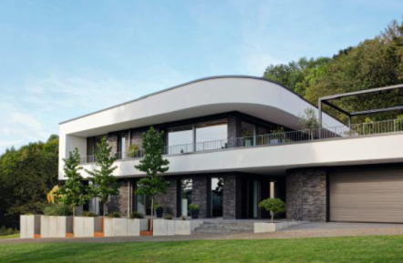
Die Gebäudehülle des Einfamilienhauses zeichnet sich durch eine ausgeprägte horizontale Gliederung aus, die durch kontrastive Farbgebung und Materialvariation unterstrichen wird.

Fotograf: Jochen Helle
Nutzungsrecht: Schüco International KG
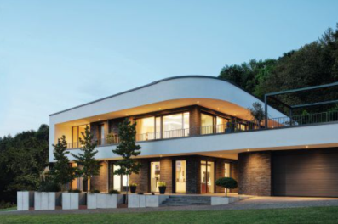
Ziel der Architektur war u. a., dass sich das Gebäude unaufdringlich in die Grundstückssituation in Hanglage einfügt und zugleich einen architektonischen Akzent in der Umgebung setzt.
Fotograf: Jochen Helle
Nutzungsrecht: Schüco International KG
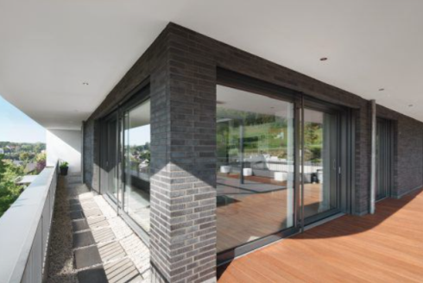
Balkon und Dach sind auskragend und unterstützen zusätzlich zu den integrierten Raffstore-Elementen den Sonnen- und Blendschutz. Die äußeren Ansichtsflächen aller Fenster- und Türsysteme wurden farbharmonisch mit dem dunklen Klinker abgeglichen.

Fotograf: Jochen Helle
Nutzungsrecht: Schüco International KG
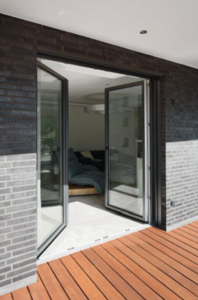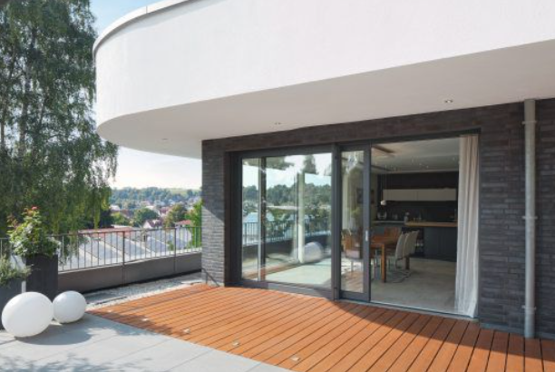
Großflächige Schüco Kunststoff-Fenstertüren und -Hebeschiebetüren sorgen für viel Lichteinfall und barrierefreie Zugänge, hier zur Dachterrasse im 1. OG.

Fotograf: Jochen Helle
Nutzungsrecht: Schüco International KG
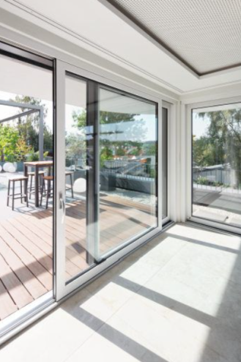
Die Innenansichten der Schüco Hebeschiebetüren sind in Abstimmung mit hellen Wand- und Bodenfarben in weiß belassen.

Fotograf: Jochen Helle
Nutzungsrecht: Schüco International KG
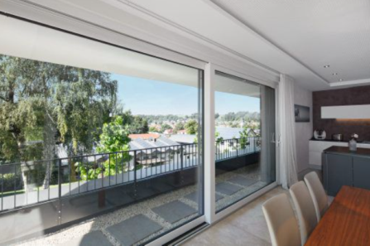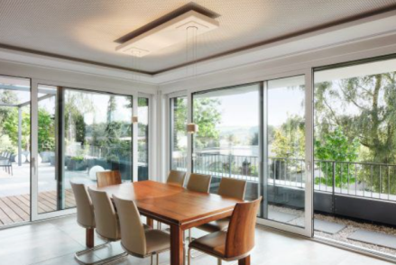
Der Wohn- und Essbereich im 1. OG: Bei schlanken Profilansichten konnten mit dem Schüco Kunststoff-Schiebetürsystem Elementgrößen bis zu 5.200 x 2.500 mm (BxH) umgesetzt werden.

Fotograf: Jochen Helle
Nutzungsrecht: Schüco International KG
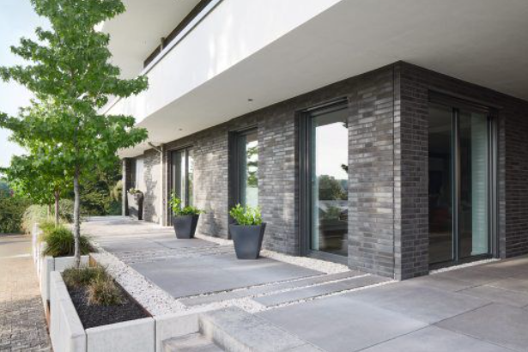
Gartenansicht EG: Alle Verglasungen sind als Dreifach-Isoliergläser mit Durchwurfhemmung ausgestattet. Hervorragende Dämmwerte werden langfristig auch durch die dauerhaft elastischen Schüco EPDM-Dichtungen der Schüco LivIng Systemelemente gewährleistet.

Urheberrecht: Adomako Architekten
Nutzungsrecht: Schüco International KG
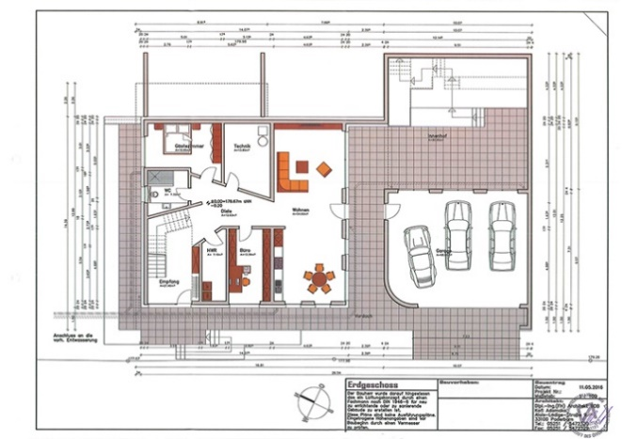
Grundriss EG

Urheberrecht: Adomako Architekten
Nutzungsrecht: Schüco International KG
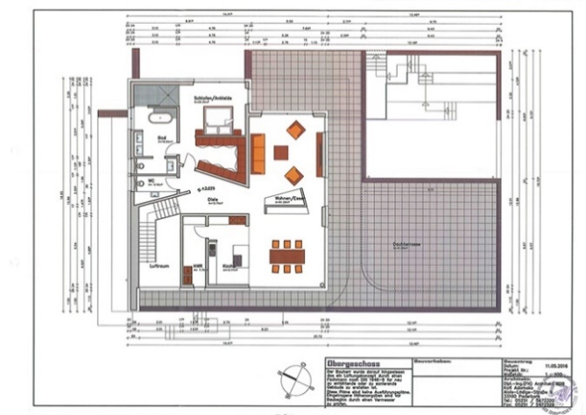
Grundriss OG

Urheberrecht: Adomako Architekten
Nutzungsrecht: Schüco International KG
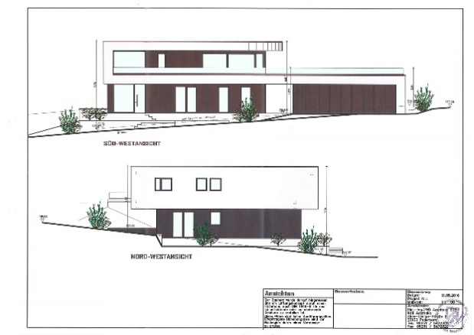
Süd-Westansicht, Nord-Westansicht

Urheberrecht: Adomako Architekten
Nutzungsrecht: Schüco International KG
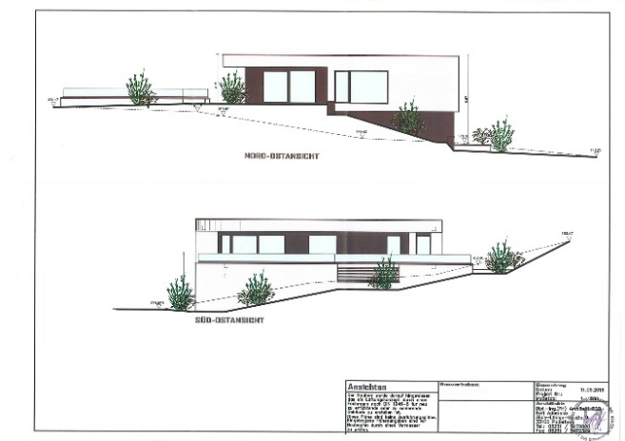
Nord-Ostansicht, Süd-Ostansicht
Urheberrecht: Adomako Architekten
Nutzungsrecht: Schüco International KG
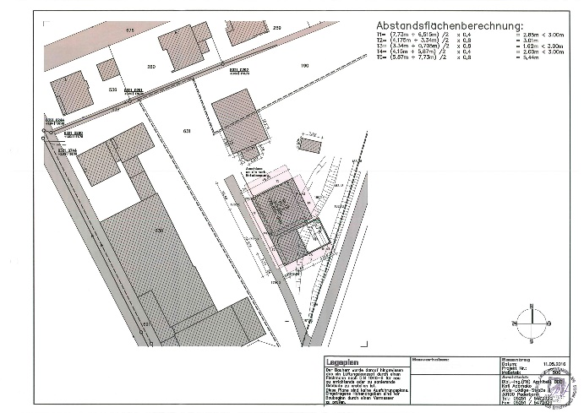
Abstandsflächenberechnung

Urheberrecht: Adomako Architekten
Nutzungsrecht: Schüco International KG
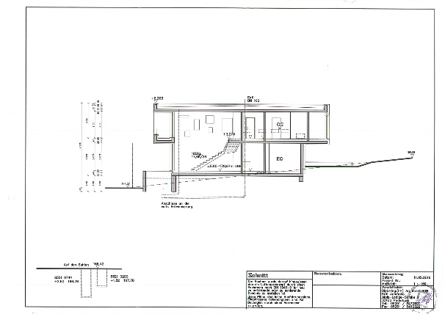
Schnitt

